1-Щітки для чищення валиків Anilox .Вони мають щільну та довговічну текстуру, яка ефективно покращує ефект очищення, не ушкоджуючи анілоксові валики. Він виготовлений з імпортної високоякісної сировини, а сталевий дріт встановлений акуратно та рівномірно, що робить його найкращим інструментом для очищення керамічних анілоксових роликів. Оскільки твердість кераміки набагато більша, ніж твердість сталевого дроту, тому щітка сталевого дроту не пошкодить анілоксовий валик або керамічний шар на поверхні валика.
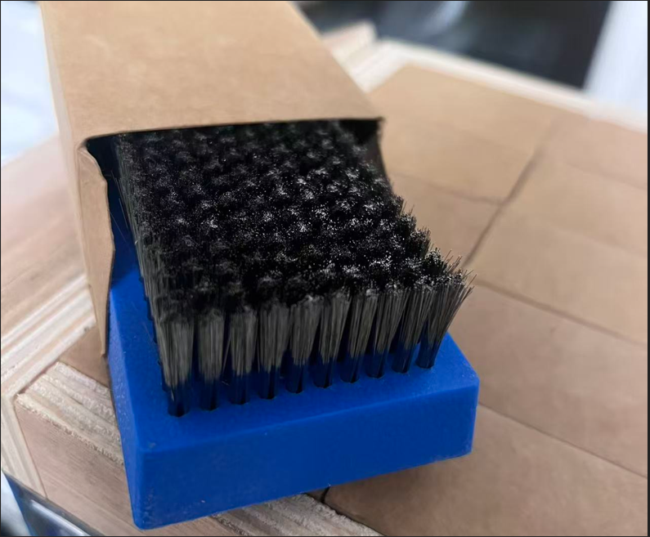
2-Ракельні ножі.Для дозування і передачі фарби з форми на матеріал, що запечатується, застосовується високої точності та конфігурації ракельний ніж. Для флексографії насамперед застосуємо ракель завтовшки 0,20 мм, у деяких випадках 0,15 мм. Зокрема, для друку високої якості рекомендується використовувати тонкий ракель з кромкою у вигляді ламелі. При цьому, чим тонше ламель ракелю, тим чистіше він знімає фарбу.
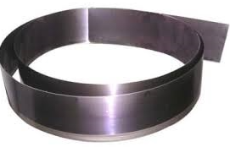
3 Електронні навантажувачі. Електронні навантажувачі з підйомом котушок випускаються в 2 різних версіях, вантажопідйомністю 1000 і 1500 кг. Особливо підходять для переміщення котушок великого діаметра, всі органи керування розташовані на ручці. Пристрій захисту оператора від роздавлювання. Захист ведучого колеса. Блокування двигуна, яке діє як гальмо стоянки. Акумулятори, що працюють від вбудованого зарядного пристрою. Клапан захисту від падіння, вбудований у циліндр. У разі виходу з ладу гідравлічних трубок утримувач котушки не опускається. Підйомний гідравлічний циліндр односторонньої дії. Тримач рулону плоский, оснащений стопорною пластиною, активується за допомогою гідравлічного керування, що дозволяє утримувати заблоковану котушку під час транспортування. Аварійний пристрій для зупинки машини із кнопковим керуванням. Модель може бути оснащена додатково (опціонально) бічним усуненням.
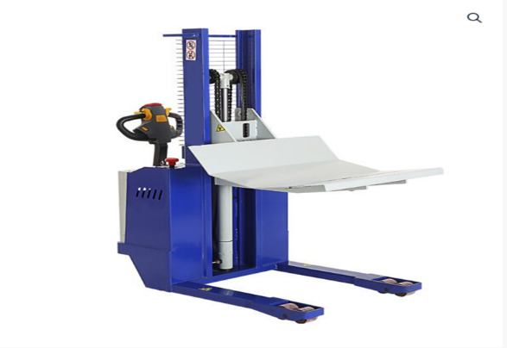
4- Машина для ультразвукового миття анілоксових керамічних гільз. Засохлу в комірках фарбу на анілоксових валах, особливо під час використання водних фарб, вже неможливо відмити. Установка для миття ультразвуком потрібна саме для продовження служби анілоксового валу. Якщо постійно користуватися цією мийкою, на дні та на стінках осередків накопичується набагато менше фарби, і вал служить значно довше. Вручну неможливо відмити фарбу з такою якістю з комірчастого валу.
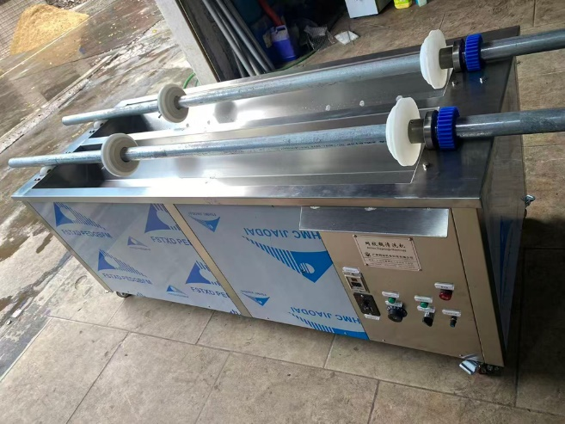
5- Машина для склеювання та намотування рукава. Це обладнання використовується для формування термоусадочного етикетування, складання одношарової плівки за допомогою регульованих формувачів та склеювання в трубчасті етикетки. Машина в основному складається з шести органів: розмотування, приведення, формування, склеювання, намотування та детектування. Машина має інтегровану конструкцію, що відповідає стандартам промислової безпеки виробництва. Вона має такі характеристики, як висока швидкість виробництва, ефективне прискорення та уповільнення, висока надійність автоматизації та стабільні виробничі технічні показники.Матеріали, які можна обробляти, включають: ПВХ, ПЕТГ, ОПС, ХІТ та інші типи плівки.
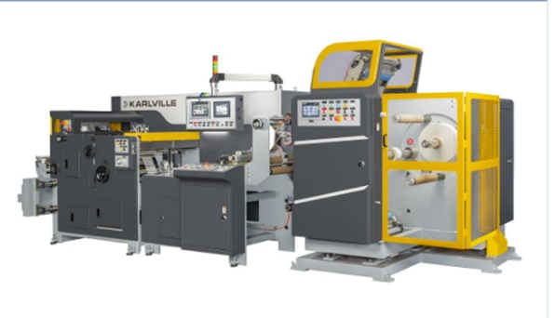
6- Пакеторобна машина - це автоматизоване промислове обладнання, призначене для формування, зварювання, різання та виготовлення різних типів пластикових та паперових пакетів з рулонних матеріалів (плівки ПНД, ПВД, ПП або паперу)
Основні типи пакеторобних машин
Для пакетів «майка»: Оснащені автоматичним вирубним пресом для формування ручок
Для пакетів фасувань: Нарізують пакети в рулонах (з перфорацією) або в стопках.
Для пакетів з бічним швом (Wicket): Використовуються для пакування хліба, курки та гігієнічних товарів.
Для тришовних пакетів та Дой-пак (Doypack): Створюють упаковку зі стійким дном або зіп-замком.
Для мішків для сміття: Виготовляють щільні мішки, часто з намотуванням в рулон і вставкою зав'язок.
Різноманітні Пакеторобні машини під Ваши потреби та конфігурациї!!!!
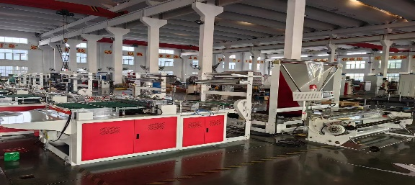
7- Машина для флексодруку (флексографічна машина) - це друкарське обладнання, яке використовує гнучкі фотополімерні форми і рідкі швидковисихаючі фарби для нанесення малюнка на рулонні матеріали (плівку, папір, фольгу).
Основні типи флексодрукарських машин Ярусного типу (Stack): Друковані секції розташовані один над одним. Підходять для простого друку (пакети «майка», фасування), легко переналаштовуються і коштують найдешевше.
Планетарного типу (Central Impression): Усі друковані секції розташовані навколо одного великого центрального циліндра. Ідеальні для тонких плівок, що розтягуються (ПВД, ПНД), так як матеріал не зміщується, забезпечуючи високу точність поєднання кольорів.
Лінійного типу (In-line) Секції розташовані послідовно в одну лінію. Найчастіше застосовуються для друку на щільному картоні, етикетках, що самоклеяться, або вбудовуються безпосередньо в екструдери.
Різноманітне друкарське обладнання під Ваши потреби та конфігурациї!!!!
